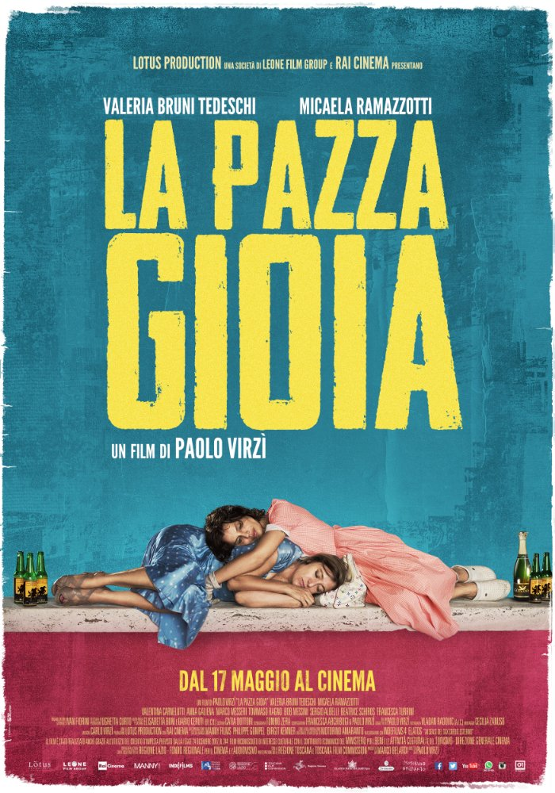
Lude od sreće / Like crazy / La pazza gioia

redatelj: Paolo Virzi
država: Italija, Francuska
trajanje: 118'
žanr: drama, komedija
godina: 2016.
glumci: Valeria Bruni Tedeschi, Micaela Ramazzotti, Valentina Carnelutti

link na imdb:
http://www.imdb.com/title/tt4621872/
link na trailer:
https://www.youtube.com/watch?v=nrG6Zk7UV-U

Sinopsis
Beatrice (Valeria Bruni Tedeschi) samozvana je milijarderka koja živi u svom svijetu mašte i ne prestaje pričati, a Donatella (Micaela Ramazzotti) tetovirana je, introvertna i osjetljiva mlada žena okupirana prošlošću i bolom zbog oduzetog skrbništva nad sinom jedincem. Obje su pacijentice u modernoj, ali izoliranoj psihijatrijskoj klinici u Toskani, gdje se razvija njihovo dirljivo prijateljstvo. Tijekom obrazovnog programa izvan imanja bolnice, ukaže im se prilika za bijeg koja ih vodi u nezaboravni provod i potragu za ljubavlju i srećom u 'ludnici na otvorenom', odnosno svijetu mentalno zdravih...

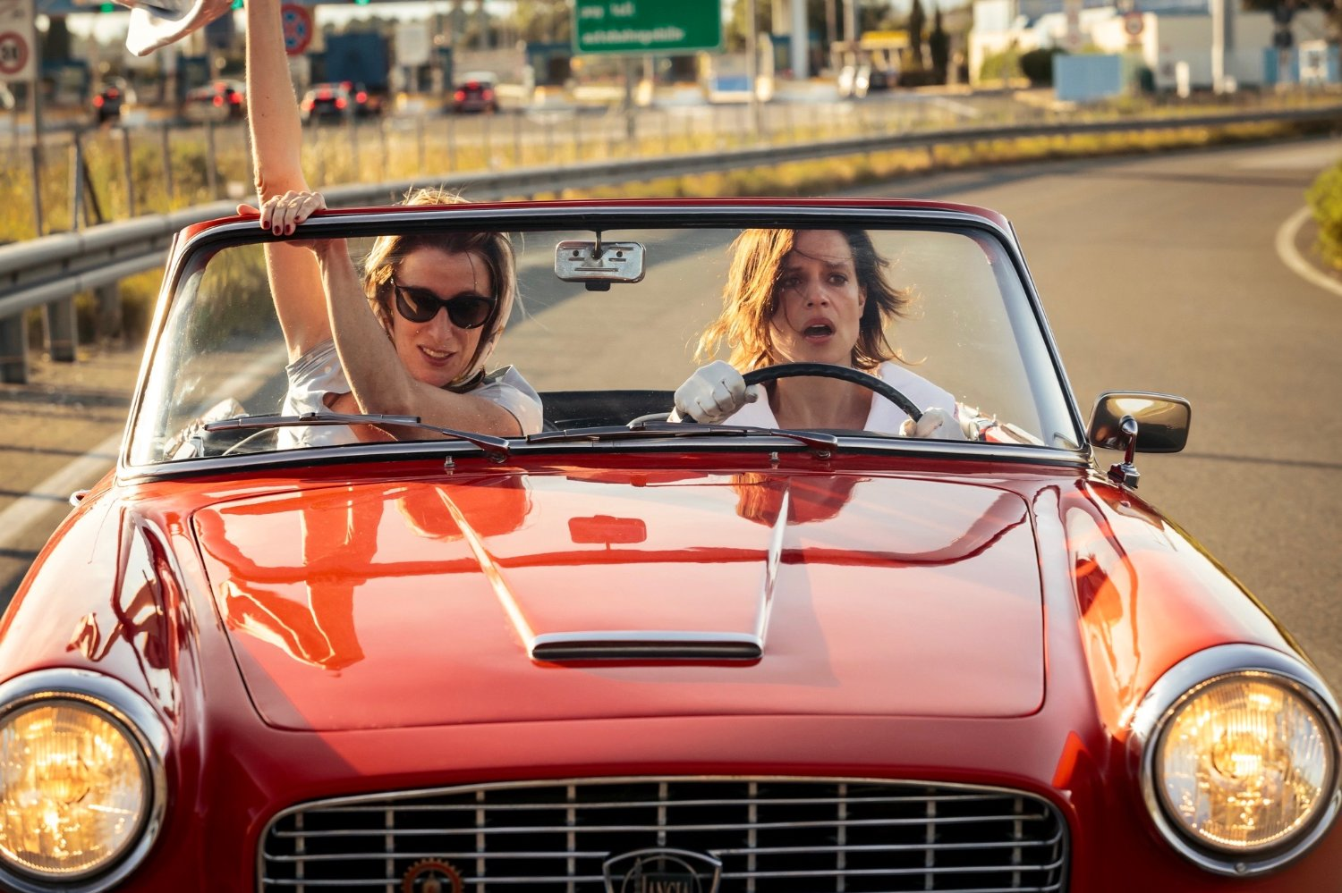
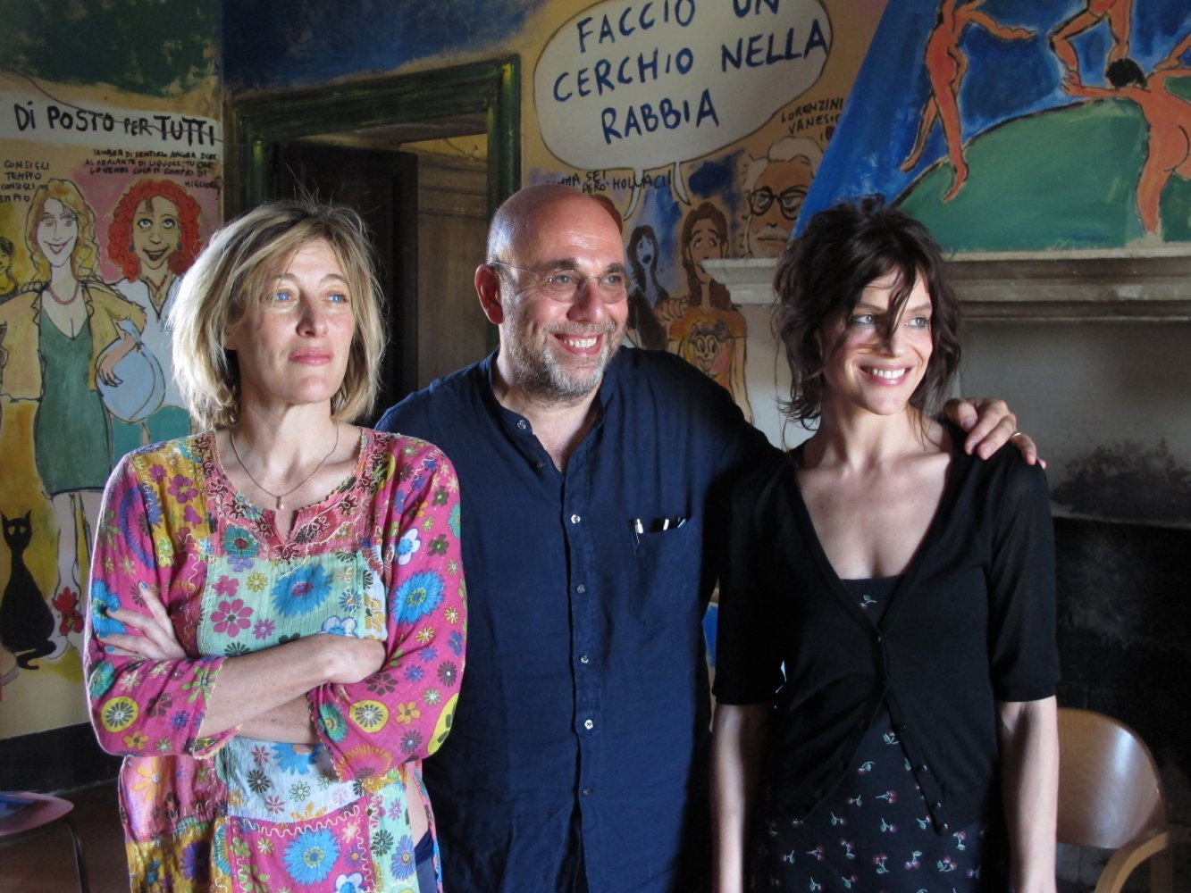

Paolo Virzì rođen je u Livornu 1964. Njegova svestranost bila je očita još dok je bio tinejdžer, kad je počeo pisati, režirati i igrati u kazališnim predstavama. Tada je i započeo kreativno partnerstvo s kolegom iz škole Francescom Brunijem, koji će kasnije postati njegov vjerni koscenarist. Redateljski debi ostvario je 1994. filmom La bella vita koji je prikazan na Venecijanskom filmskom festivalu. Njegovi najpoznatiji filmovi su Tvrdo kuhano jaje (1997.) kojim je osvojio Veliku posebnu nagradu žirija u Veneciji, Najljepša (2010.) za koji ga je Europska filmska akademija nominirala za najboljeg redatelja, a za istu nagradu je nominiran i filmom Ljudski kapital (2013.), koji je osvojio nagrade David di Donatello za najbolji film i scenarij.

Festivali i nagrade
Cannes film festival 2016.
Službena selekcija, Director's Fortnight
David di Donatello Awards 2017.
Najbolja režija, najbolja glumica - Valeria Bruni Tedeschi, najbolja kostimografija
Sarasota Film Festival 2017.
Nagrada publike za najbolji film
Sofia International Film Festival 2017.
Nagrada publike za najbolji film
Valladolid International Film Festival
Nagrada publike za najbolji film, nagrada za najbolju glumačku ulogu (Valeria Bruni Tedeschi i Micaela Ramazzotti), nagrada žirija za najbolji film
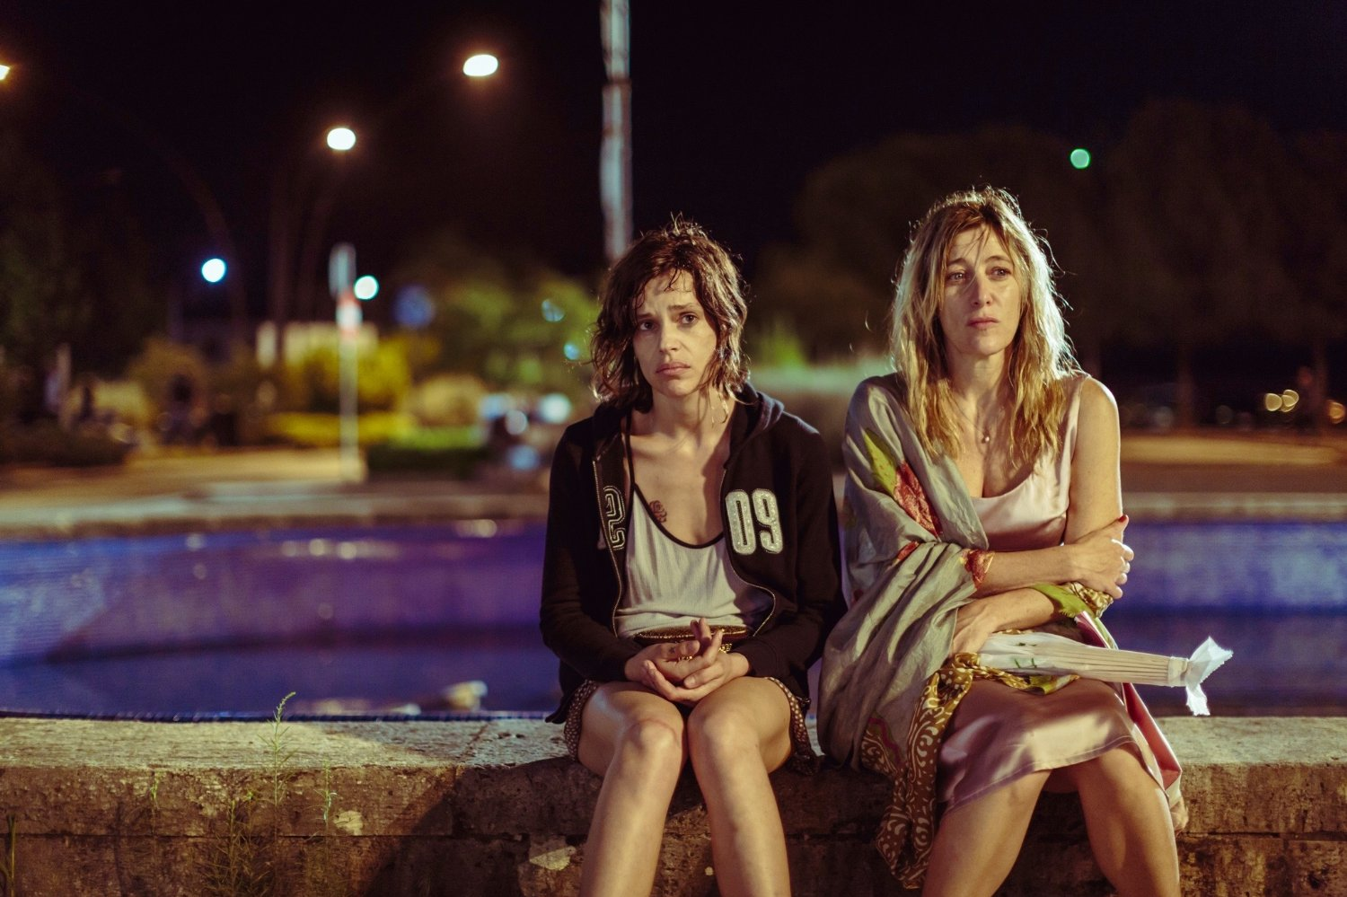
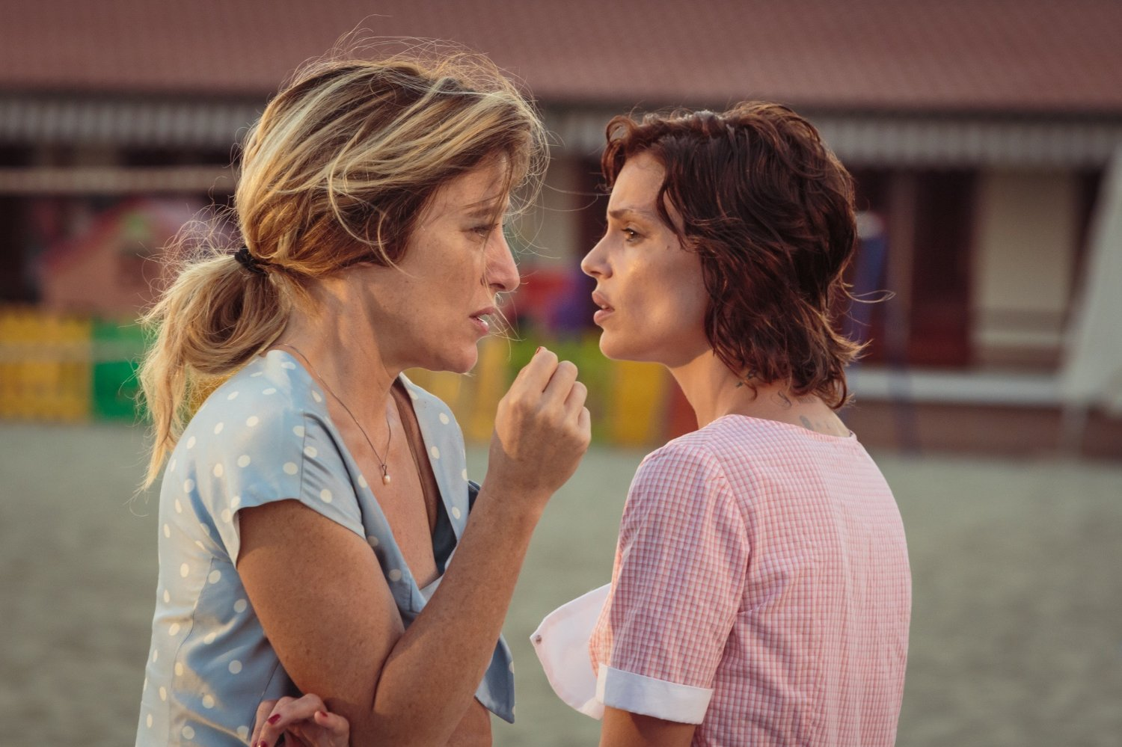

Iz kritika

„Vibrantan i snažan pogled na prijateljstvo, slobodu i tanku granicu između razuma i ludila“ Los Angele Times

„Velika priča u seksi omotu“ Chicago Reader

„Sirova senzualnost i melankolična introspekcija. Vrijedno gledanja.“ San Francisco Chronicle

„Topla, ljudska priča, uz uobičajenu Virzijevu ne samo posvećenost karakterima već i široj društveno-političkoj pozadini“ Hollywood Reporter

„Rijetko viđen portret individualista koji su izgubili (životni) balans, režijski tretiran s toliko brige i pažnje.“ Daily Telegraph

